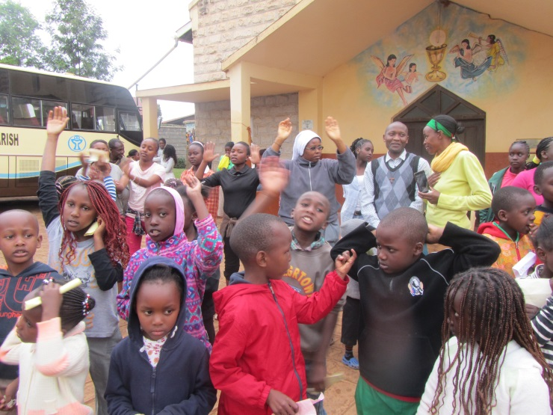
Missione in Kenya con giovani italiani
È stata un’esperienza speciale collaborare con i giovani italiani, coinvolgendo le nostre sei aspiranti ed altri animatori della parrocchia. Mi ha colpito la disponibilità e il coraggio di questi italiani che, nonostante la difficoltà della lingua, sono riusciti a comunicare con i bambini; si è colta la loro bontà, ma anche la nostra attenzione: dove c’è l’amore, si cercano tutte le possibilità per aiutarsi, venirsi incontro, capirsi.
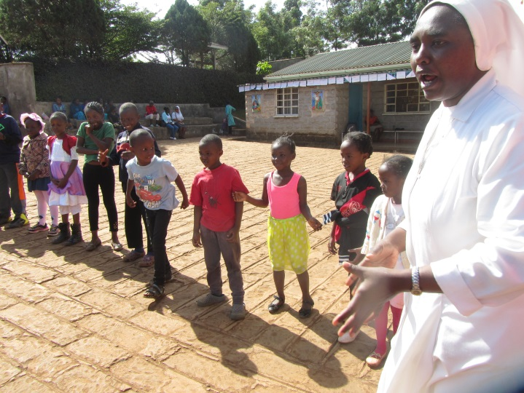
Ho apprezzato anche l’impegno delle nostre giovani aspiranti keniane, pronte nelle prove dei canti e nella preparazione delle attività da proporre ai bambini nel pomeriggio. È stata una preziosa occasione formativa per conoscere i loro talenti, le capacità di ciascuna.
Posso confermare che la missione vissuta è stata di grande aiuto per la comunità locale perché è stata una proposta gratuita, aperta a tutti, che ha favorito la relazione tra i bambini di diverse scuole, religioni e famiglie.
L’esperienza mi ha ricordato il mio vissuto e confermato che, lavorare con i giovani e il bambini, è missione che mi sta a cuore. Quanto ho imparato nel tempo della mia formazione, diviene ora realtà da spendere, da vivere come educatrice, come madre nell’accostare l’altro, anche nel correggere se serve; un lavorio che parte dal cuore e chiede dedizione e il prendersi cura. Ho cercato di dare il meglio di me, con l’aiuto del Signore che sempre mi illumina e mi guida.
È stato un tempo molto impegnativo, ma vissuto con serenità ed ho goduto tanto tuffarmi nei balli di animazione, nei giochi proposti e in tutte le altre attività; la difficoltà mi spingeva ad andare oltre, a donare di più. I giovani venuti dall’Italia sono stati molto disponibili, pronti nello spendersi in una nazione nuova, in un paese sconosciuto, con una lingua diversa, con persone estranee, ma animati dalla speranza di essere un dono regalato. Ciò mi ha fatto pensare alla mia vita di donna religiosa, donna consacrata a Dio e la disponibilità di essere pronta ad accettare ogni missione, in ogni luogo, dove il Signore mi manda.
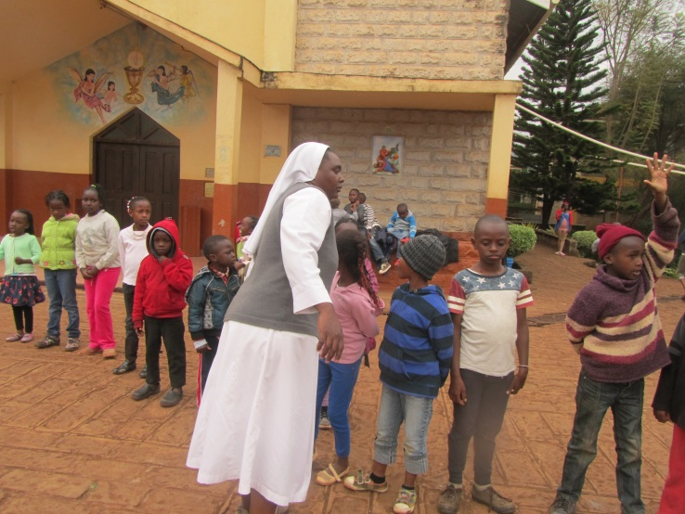
Confermo che la lingua non è un problema, quando si ha il coraggio e la volontà di imparare. Così è stato: i giovani hanno imparato le parole essenziali, quanto bastava per ogni giorno. Ringrazio il Signore per l’esperienza che mi ha donato, mi è servita e mi ha formato.
I bambini erano divisi in tre gruppi secondo le età: 5anni con Jessica, dai 6 ai 9 anni con Mattia e Stefano, dai 10 a 14 anni con Ilario; in ogni gruppo collaboravano due aspiranti; gli animatori si inserivano dove c’era bisogno. Iniziavamo tutti insieme con balli e musiche per creare gruppo. Poi le attività erano vissute in gruppi. L’ultimo giorno siamo stati impegnati in attività diverse con la raccolta di un punteggio e premio finale.
Suor Mary Karambu

